ANEXO 3
Términos de Referencia para el concepto de apoyo
3.1 Componente I. Manejo Forestal Sustentable (MFS).
Anexo 3.1.1 Operaciones Iniciales de Manejo Forestal (IMF)

Conforme a lo determinado en los criterios de ejecución, resolución y prelación del concepto de apoyo del componente I. Manejo Forestal Sustentable, a continuación, se emiten los términos de referencia a los que habrán de sujetarse todas aquellas personas interesadas en obtener este tipo de apoyo.

Consideraciones generales:

Además de las descritas en los requisitos específicos para este concepto deberán de considerar lo siguiente.

- No se deberá proponer operaciones iniciales para programas de manejo forestal para el aprovechamiento de madera muerta.
- No deberá duplicar el apoyo con el de otras dependencias (estatal o federal) para el mismo fin, de lo contrario se requerirá la devolución del apoyo.
- No se apoyará compra de vehículo ni maquinaria especializada de manejo para este concepto de apoyo.
- El monto único por jornal diario será máximo $350.00 pesos.
- El monto de apoyo que podrá ser susceptible para marqueo será máximo $50.00 pesos por m3.
- Para el caso de predios que hayan sido autorizados y sea su primera anualidad a ejecutar en el presente ejercicio fiscal el apoyo deberá de ser destinado para actividades iniciales de aprovechamiento.
- Para predios con operaciones iniciales en su primera anualidad el 2023, la superficie susceptible de apoyo será la total autorizada a aprovechar en el ciclo de corta.
- Para predios que se necesite la modificación al PMF será la propuesta a ajustar por los daños de las plagas y/o enfermedades.

Actividades Iniciales que se podrán apoyar: rehabilitación de brechas de saca y/o caminos secundarios, marqueo, control de vegetación, preparación de suelo y todas aquellas que impliquen dar con el inicio del aprovechamiento y se ajusten a la anualidad que se aprovechara en el 2023.

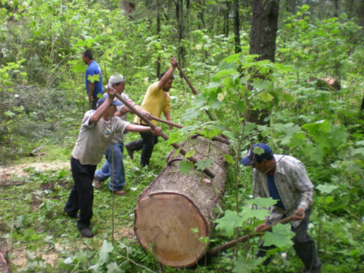

ETAPA UNO

Entregar debidamente llenados los siguientes formatos y documentos:
- Solicitud de apoyo (Anexo 1.1; Anexo 1.2).
- Formato técnico complementario (Anexo 2.1.1).
- La persona solicitante deberá elaborar y entregar un Anteproyecto elaborado de acuerdo a la Guía para elaboración (Anexo 6), para su validación y en su caso aprobación la cual debe entregarse a la par con el Anexo 1 y anexo 2.1.1., requiriendo un ejemplar impreso y en formato digital

1. Portada: Componente y concepto de apoyo; nombre de la persona solicitante y del nombre del predio; domicilio, datos de contacto de la persona beneficiaria y/o sus representantes; monto solicitado; mencionar si es un PMF autorizado inicial, datos del asesor técnico responsable del seguimiento de las operaciones del PMF, lugar y fecha de elaboración.

2. Justificación Técnica.
Breve justificación de las actividades solicitadas señalando:
- Ubicación del predio o predios.
- Antecedentes de aprovechamiento.
- En su caso, agente causal por el cual se realiza la modificación.
- Información del PMF autorizado y las actividades iniciales propuestas.

3. Cronograma de actividades.
a) Descripción breve de las actividades propuestas

Actividad | Mes1 | Mes 2 | Mes 3 | Mes 4 | Mes 5 | Mes 6 | Mes 7 | Mes 8

4. Presupuesto

Actividad solicitada | Superficie/Km/Proyecto | Monto solicitado ($)

- Para modificaciones por contingencias sanitarias será la superficie que será ajustada del PMF.
- Para PMF ya aprobados será la superficie aprovechable autorizada por la secretaría.

5. Beneficios esperados.
Incluir los beneficios esperados con la aplicación de las actividades iniciales. Así como los beneficios del ajuste correspondiente para la atención de plagas o enfermedades. Establecer número de personas beneficiarias directas e indirectas, desagregados por género, edad y etnia si fuera el caso.

6. Anexos.

- Archivos tipo shape file de los polígonos debidamente georreferenciados de las actividades propuestas.
- PMF autorizado y copia de la autorización de aprovechamiento y los archivos digitales, para el caso de PMF aprobado.

ETAPA DOS

Una vez concluida la ejecución del proyecto, la persona beneficiada deberá entregar el Informe Final en formato digital (PDF o Word) e impreso, debidamente firmado y sellado, a más tardar el 30 de noviembre del presente año, el cual deberá contener lo siguiente:

I. Oficio de término de las actividades, ver anexo 7, donde el beneficiario señale la entrega del informe final y comprobación de los apoyos otorgados por el FIPRODEFO.

II. Informe final que contenga:

- Portada. - que contenga el Componente y concepto de apoyo; nombre de la persona beneficiaria; nombre del predio; domicilio; localidad; municipio; datos de contacto de la persona beneficiaria y sus representantes; monto otorgado; datos del asesor técnico, lugar y fecha de elaboración.

- Metodología.

- Describir detalladamente las actividades realizadas durante el proyecto, incluyendo los datos que sean relevantes (fecha, participantes, etapas, inversión, cumplimiento de metas).
- Anexar evidencia documental de las acciones o actividades realizadas:
- Lista de raya con las firmas autógrafas de los trabajadores (ver formato Anexo 10).
- Copia de identificación oficial y/o pasaporte de las personas a quienes se realizaron los pagos.
- Facturas con requisitos fiscales de la persona beneficiaria.

- Número de veces que el asesor (a) técnico asistió al predio: ________________

3. Presupuesto utilizado.
Desglose de conceptos de gastos realizados de acuerdo a lo establecido en el anteproyecto debiendo justificarse el 100% del apoyo.

Actividad | Cantidad | Unidad de medida | Costo unitario | Subtotal
 |  |  | TOTAL

4. Ubicación en coordenadas
El área apoyada debe corresponder con el área autorizada, así mismo anexar el mapa de ubicación y tabla de coordenadas de las actividades realizadas, además deberá entregar un archivo en formato Shapefile o kml en coordenadas geográficas con datum WGS-84.

El plano deberá contener las siguientes especificaciones:

- La identificación de obras de acuerdo al tipo de actividad deberá hacerse por puntos, líneas o polígonos e incluir la tabla de atributos.
- El plano debe de incluir vías de comunicación internas (brechas o veredas) para tener referencia sobre los accesos al predio.
- Localidades o poblaciones externas o internas del núcleo agrario o del predio beneficiado.
- Contar con la leyenda respectiva.

Mapa 1. Mapa representativo para la entrega del informe final.
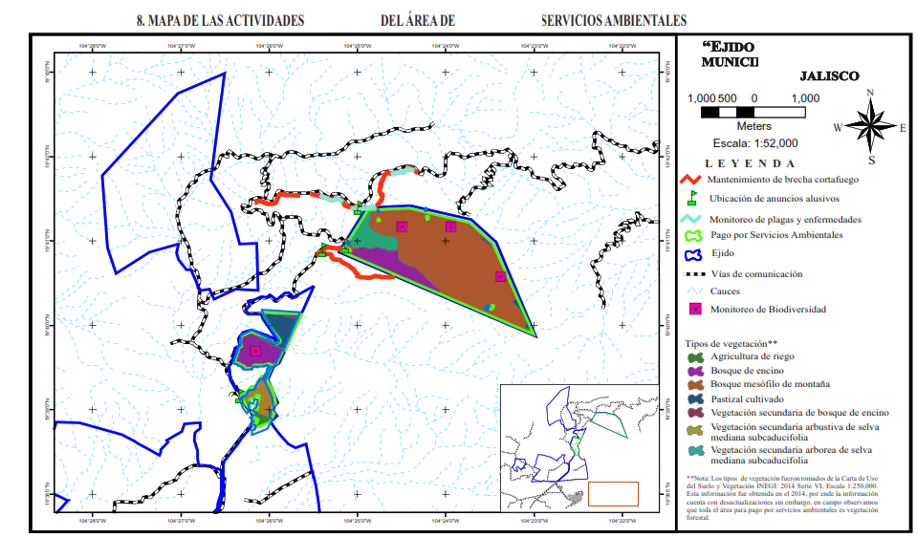

5. Anexo fotográfico.
Las fotografías comprobatorias deben estar georreferenciadas en formato digital .jpg (entregar en disco CD o USB).

6. Conclusiones de los resultados y el impacto obtenido en el predio.

7. Equidad de Género
Con la finalidad de generar un proceso incluyente y de participación comunitaria se recomienda, identificar a grupos de mujeres y jóvenes que pueden participar en las actividades comprometidas a realizar y con ello fortalecer su inclusión y participación en la conservación activa de los ecosistemas forestales y en el desarrollo de proyectos productivos, para lo cual, la persona beneficiaria, debe aplicar el siguiente cuestionario.

Cuadro 1. Cuestionario sobre Equidad y Género.
CUESTIONARIO DE EQUIDAD DE GÉNERO.
Identificación e inclusión efectiva de grupos de mujeres y jóvenes para impulsar o fortalecer su participación en las actividades y en proyectos productivos para generar un bienestar social y comunitario.
Responder las siguientes preguntas:
- ¿Existe interés de las mujeres o jóvenes para participar en actividades de conservación o llevar a cabo un proyecto productivo sustentable?
- Si la respuesta es sí, ¿En qué actividad o proyecto?
- ¿Qué necesidades identifican para iniciarlo (inclusión en la toma de decisiones, financiamiento, organización, asesoría, capacitación, entre otros)?
- ¿Existe algún grupo de mujeres o jóvenes ya conformado que está llevando a cabo un proyecto productivo sustentable?
Si la respuesta es sí, ¿Qué proyecto es y qué expectativas de crecimiento tienen?
- ¿Qué necesidades identifican para fortalecer el proyecto existente (equipamiento, financiamiento, impulso a la cadena de valor, comercialización, entre otros)?

______________________________________  NOMBRE Y FIRMA DEL BENEFICIARIO*  (nombre, firma y sello de todos los representantes del núcleo agrario) | ______________________________________  NOMBRE Y FIRMA DEL ASESOR TÉCNICO*
*El informe final debe estar firmado por el beneficiario y el asesor técnico.

